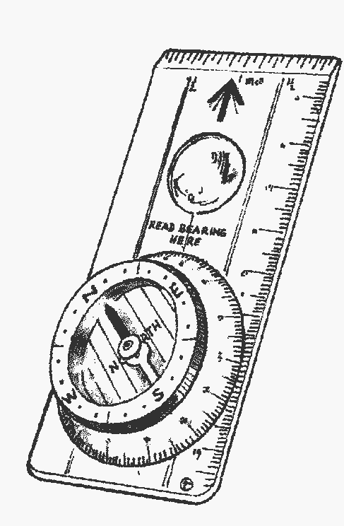
地区委員長各位
地区コミッショナー各位

日本ボーイスカウト静岡県連盟
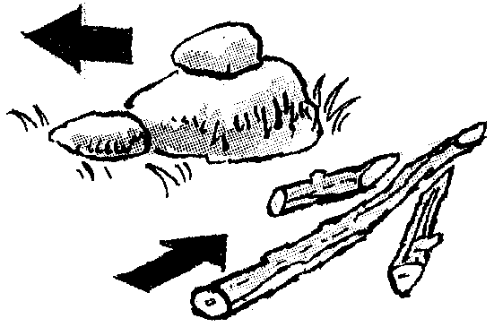
定型外訓練
「スカウトスキルゲーミング」
開催要項
２０１７年８月１日
日本ボーイスカウト静岡県連盟
県連盟コミッショナー 小林 透
指導者養成委員長 松永 伸弥

１．目的 成人指導者を対象とし、スカウトスキルのゲーム化を通して楽しさや喜びを体験し、また、プログラムの中にスカウトスキルゲーミングを導入する重要性を指導者として認識し、実施できることを目的として開催する。

２．日時 ２０１７年１１月２５日（土）１３：００〜２６日（日）１３：００

３．場所 三島市立箱根の里 少年自然の家・キャンプ場
〒411-0000 静岡県三島市字北原菅４７１０番地の１

４．参加対象 隊・団指導者（スカウト正装にて参加）

５．持ち物 一泊宿泊に必要なもの（舎営）、参加費

６．参加費用 ￥２５００（1泊宿泊代、食事代（3食）、シーツ代、他）

７．申込方法 以下申込欄に必要事項を記入の上、１０月３１日（火）までに
E-mailで申込ください。

８．申込先 日本ボーイスカウト静岡県連盟事務局
Ｅ−mail：bs-shizuoka@mail.wbs.ne.jp

９．その他 申込の提出期限は、厳守してください。

２０１７年１１月２５—２６日開催 スカウトスキルゲーミング研修会参加申込書
2017年 月 日
団 名 | 氏 名 | 隊・団役務 | 連絡先（携帯番号） | 備考

